朱堌堆村党支部提议会议记录

时 间： 2020年12月27日
地 点： 朱堌堆村室
参会人数： 3
主 持 人： 宋延岭
记 录 人： 宋延瑞
内 容：关于朱堌堆村发展壮大村集体经济进行
支部提议会议

根据中央组织部、财政部、农业农村部印发的《关于坚持和加强农村基层党组织领导 扶持壮大村级集体经济的通知》（中组发，【2018】18号）文件精神，为进一步加快村集体经济发展，着力提高农村基层党组织领导农村经济社会发展的能力，壮大村集体经济，根据相关要求，结合朱堌堆村资源、资产和产业等实际情况，村集体利用上级财政扶持资金50万元，将经济项目以投资固定资产的形式盘活原有的经营场地，预计年利润十万元作为村集体收入。大家同意的举手全票通过！
此结果提交村两委会商议。

朱堌堆村两委商议会议记录

时 间： 2020年12月27日
地 点： 朱堌堆村室
参会人数： 5
主 持 人： 宋延岭
记 录 人： 宋延瑞
内 容：关于朱堌堆村发展壮大村集体经济进
行两委商议会议

宋延岭：今天召开村两委会议，主要商议我村扶持壮大村级集体经济项目。根据中央组织部、财政部、农业农村部印发的《关于坚持和加强农村基层党组织领导 扶持壮大村级集体经济的通知》（中组发，【2018】18号）文件精神，为进一步加快村集体经济发展，着力提高农村基层党组织领导农村经济社会发展的能力，壮大村集体经济，根据相关要求，结合朱堌堆村资源、资产和产业等实际情况，村集体利用上级财政扶持资金50万元，将经济项目以投资固定资产的形式盘活原有的经营场地，预计年利润十万元作为村集体收入。大家同意的举手全票通过！
该项目适合我村发展，商议通过。

朱堌堆村党员大会审议会议记录

时 间： 2021年1月4日
地 点： 朱堌堆村室
参会人数： 20
主 持 人：
记 录 人： 宋延瑞
内 容：关于朱堌堆村发展壮大村集体经济进行党员
大会审议会议

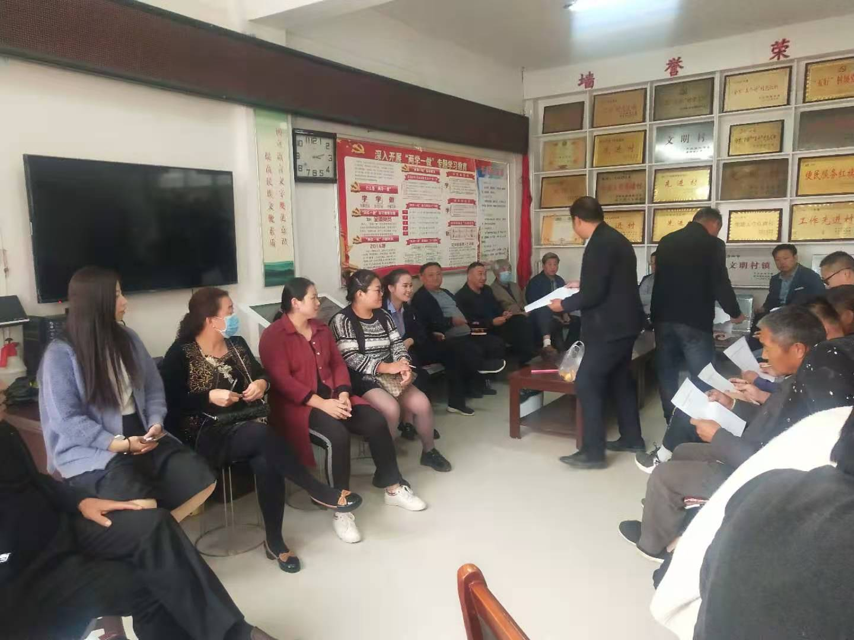

宋延岭：今日召开党员会议，主要议题是对我村村集体利用上级财政扶持资金50万元，将经济项目以投资固定资产的形式盘活原有的经营场地，预计该项目实施后能够安置闲置劳动力20人，年利润十万元作为村集体收入。大家同意的举手全票通过！
与会党员均表示同意在朱堌堆村实施该项目，有利于村集体经济发展壮大。

